今日动态

2022.10.8 星期六 天气 晴天

1. **来园情况**
2. 出勤：小四班今日出勤人数24人，4人请假。
3. 入园：好多小朋友入园都捧着着自己国庆期间在家精心制作的手工，你们真的很棒哦，由于国庆放假时间比较长，好多小朋友对于幼儿园抵触情绪有所反弹，谌睿和徐佳伊开园情绪不太好，但是集体活动过后基本都能平复。

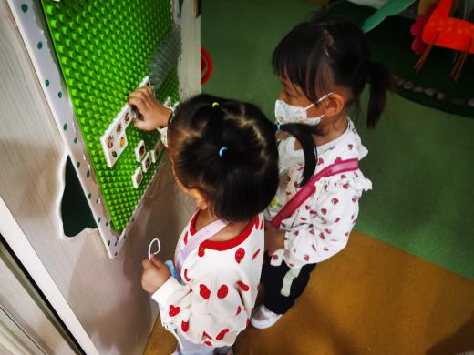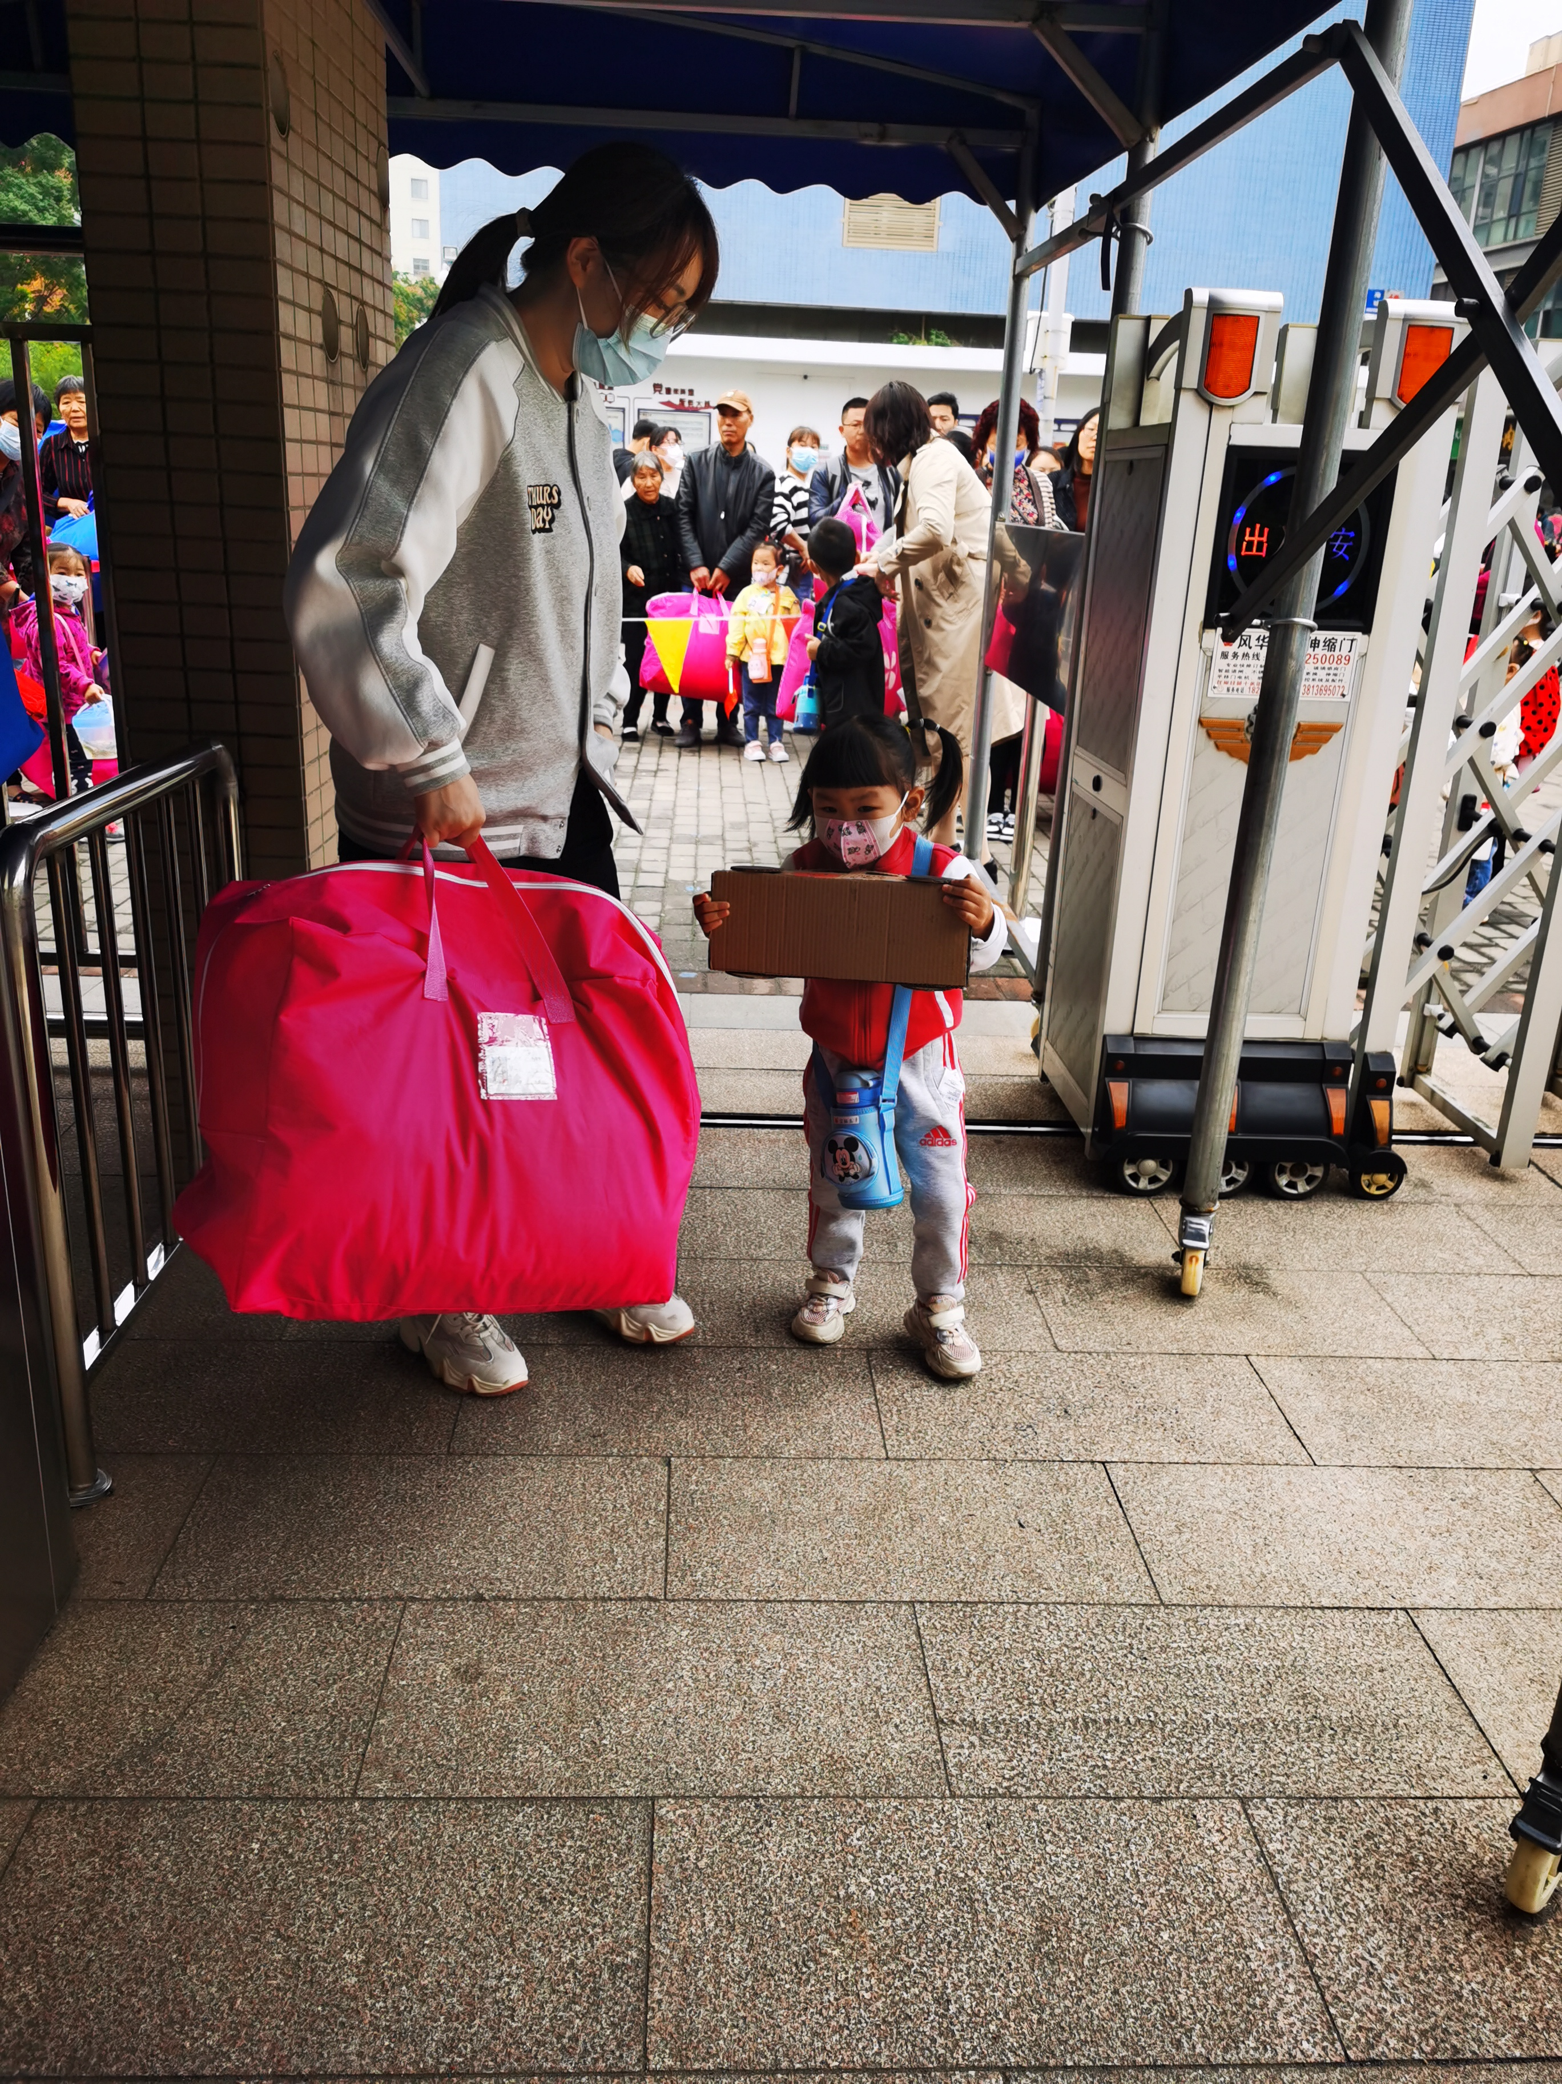

1. **区域游戏**

区域：建构区

时间：上午8点—9点

地点：教室

人物：糖心、徐筱晞

今天地面建构被两个小女孩承包了，糖心说要搭建一座桥，筱晞说他要搭建一个滑滑梯，只见她俩找好材料，就准备开始创作啦，不一会就有模有样了呢。

老师：糖心，你搭的这个是什么啊，看起来好高呢？

糖心：是的呢，老师你看我搭的好高啊，可是它好像有点不稳呢。

老师：那你想一想你在生活中看到过的桥，它们是怎么造出来的，是长长的，还是高高的呢？

糖心：老师我知道了，我再来调整一下吧。

|  |  |
| --- | --- |
| C:\Users\小宇宙\Desktop\930\IMG_20220930_083841.jpgIMG_20220930_083841 | C:\Users\小宇宙\Desktop\930\IMG_20220930_083606.jpgIMG_20220930_083606 |
| 这个我不太会玩，你看我拼的对吗？是不是像这个拼插好。 | 让我来找本喜爱的书靠着沙发慢慢看！ |
| C:\Users\小宇宙\Desktop\930\IMG_20220930_084233.jpgIMG_20220930_084233 | C:\Users\小宇宙\Desktop\930\IMG_20220930_084856.jpgIMG_20220930_084856 |
| 我准备打电话啦！ | 老师我想搭一个滑滑梯。 |

1. **集体活动—《秋叶飘》**

《秋叶飘》是一则语言优美、富有童趣的散文，散文中生动有趣的情节深深吸引着幼儿，它采用拟人化的手法，讲述了秋叶飘落到不同地方与小动物之间发生的有趣的事，赋予了幼儿丰富的想象，重复的句式便于幼儿学习、理解，使幼儿感知到秋天的树叶飘落的自然现象，感受到秋天的美。

幼儿发展分析：

小班的绝大部分孩子都知道秋天到了，但是孩子们对于秋季的一些主要特征变化了解不多。此外，孩子们对于童趣色彩浓厚的故事十分感兴趣，大部分孩子都能认真倾听老师讲述，并逐渐融入到情境中，但语言表达能力还不是很强，需要教师鼓励引导。

在今天的集体活动中，**丁曼婷，张奕涵，王诺婉，冯欣，徐佳伊，章昕媛，王秋瑶，徐筱晞，李慕妍，郑书韵，胡奕可，刘锦宥，杨易，李璟睿，王知霖，徐梓赫，谌睿，许诺言，周艺天，张悦威，阴少帅**能认真倾听老师讲述，能感知秋天的树叶飘落的自然现象，感受到秋天的美。

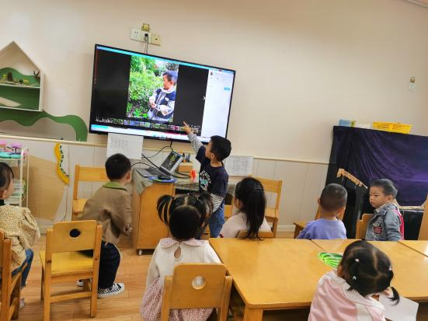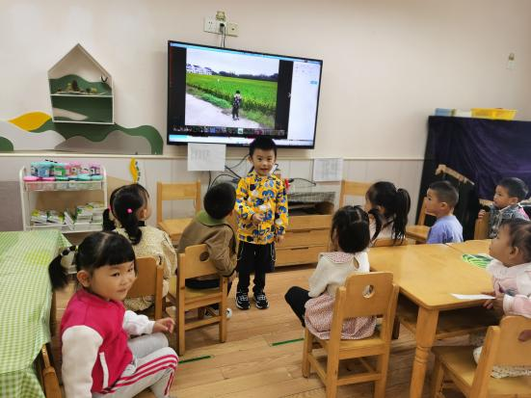

1. **吃饭篇**

进餐情况：今天吃的是鱼香肉丝、西兰花炒杏鲍菇，喝的汤是豆腐羹。**张奕涵，阴少帅，郑书蕴，李慕妍，冯欣，杨易，王若鑫，周艺天，许诺言，徐佳伊，**小朋友能把饭菜都吃光咯！其他小朋友也能把饭吃光，只留一点菜，有进步了，也是值得表扬的。

|  |  |
| --- | --- |
| C:\Users\小宇宙\Desktop\930\IMG_20220930_105751.jpgIMG_20220930_105751 | C:\Users\小宇宙\Desktop\930\IMG_20220930_105840.jpgIMG_20220930_105840 |
| 我们苹果组的宝宝吃饭都很棒哦。 | 睿睿基本上每天饭菜都能吃光光，同时也要注意桌面整洁哦！ |

1. **温馨提示：**

1、今日全园核酸，请家长们在核酸结果出来后及时上传。

2、进入十月，秋高气爽，气温转凉，及时增添衣物的同时，也要做好个人防护，坚持健康生活方式，预防新冠肺炎、流感、诺如病毒感染性腹泻、恙虫病、水痘等传染病。